实验十六：网络数据监测与分析

一、实验目的
1.检测网络数据在不同层的传输过程。
2.运用计算机网络课程知识，通过实际抓包分析网络数据包的首部组成、协议交互逻辑和字段含义。
3.深入理解数据链路层、网络层、传输层及应用层协议在真实网络通信中的协作机制。

二、实验原理
本实验基于 TCP/IP 五层网络模型，通过对网络流量的实时捕获与解析，验证各层协议的工作机制。
1.数据链路层（以太网）与 ARP 协议：
·MAC 地址寻址：在局域网中，数据传输依赖物理 MAC 地址。
·ARP 协议：当已知目标 IP 但未知其 MAC 地址时，主机通过发送 ARP Request（广播） 询问，目标主机通过 ARP Reply（单播） 回应，从而建立 IP 到 MAC 的映射关系。
2.网络层（IP 与 ICMP 协议）：
·IP 分片机制：当 IP 数据报长度超过网络接口的 MTU（最大传输单元，通常为 1500 字节） 时，IP 层会将其拆分为多个分片。各分片通过相同的 Identification（标识符） 关联，利用 Flags（标志位） 和 Fragment Offset（片偏移） 实现目的端的重组。
·ICMP 协议：用于网络连通性探测。ping 命令利用 ICMP 的 Echo Request（类型 8）和 Echo Reply（类型 0）来检测目标是否可达。
3.传输层（TCP 协议）：
·三次握手：通过 SYN、SYN/ACK、ACK 报文确保双方收发能力正常，同步初始序列号（Seq），建立可靠连接。
·四次挥手：通过 FIN 和 ACK 报文实现连接的释放。在实际环境中，可能会出现 FIN 和 ACK 合并发送的“三次挥手”变体。
4.应用层（HTTP 与 DNS 协议）：
·DNS：将易记的域名解析为 IP 地址，通常基于 UDP 协议。
·HTTP：基于 TCP 的请求/响应模型，定义了浏览器与服务器之间交换网页数据的格式。

三、实验软件
Wireshark 数据抓包分析软件，如下为软件功能介绍：
- 软件主页面，可以在其中选择需要检测的网络抓取网络包。
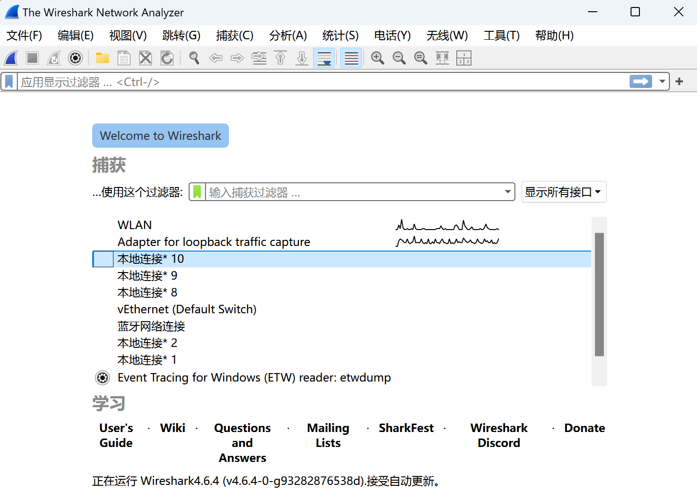
- 封包列表中各栏所显示内容的含义:序号、时间、源地址、目标地址、协议、长度、封包信息。不同报文采用不同的颜色来区分。
封包详细信息:
(1)Frame：物理层的数据帧概况
(2)Ethernet II：数据链路层以太网帧头部信息（包含源/目的 MAC 地址）
(3)Internet Protocol Version 4：网络层IP包头部信息
(4)Transmission Control Protocol：传输层的数据段头部信息，此处为 TCP 协议（包含源/目的端口、序列号等）
(5)Data/Hypertext Transfer Protocol:应用层的信息，在访问明文网站时，此处对应为 HTTP 协议
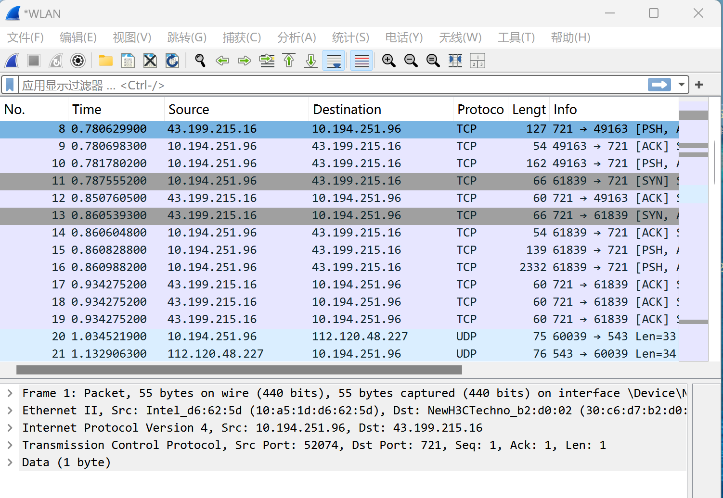

四、实验步骤
4.1 数据链路层与网络层：ARP 协议分析
1.使用管理员权限打开cmd，输入arp -d清理电脑的 ARP 缓存，确保后续能抓到新的解析请求。
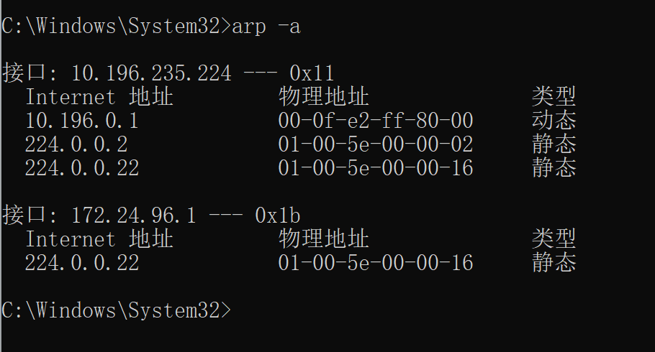
2.开启 Wireshark 抓包。
3.在cmd中Ping同一局域网内的设备（手机 IP），命令为：ping [手机IP]。
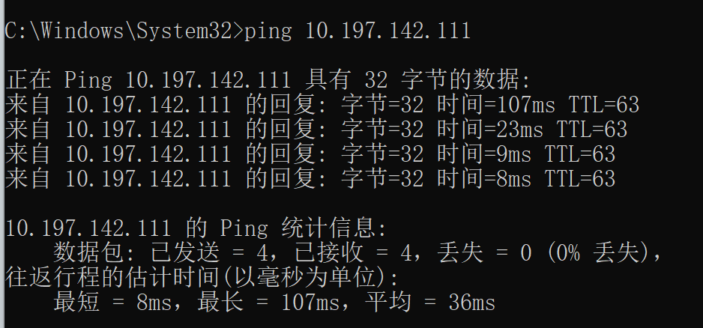
- 停止抓包，在 Wireshark 过滤器中输入arp，筛选出 ARP 报文。
报错：抓到的包中没有出现手机ip地址，抓到的内容是电脑询问网关 (10.196.0.1)，不是 ping 手机产生的 ARP。经过检查发现校园网的DHCP分配了不同网段的IP。
将电脑手机连接同一热点之后，重复以上操作，筛选得到 ARP 报文，分别为本机发出的 ARP 请求包和手机返回的 ARP 应答包。
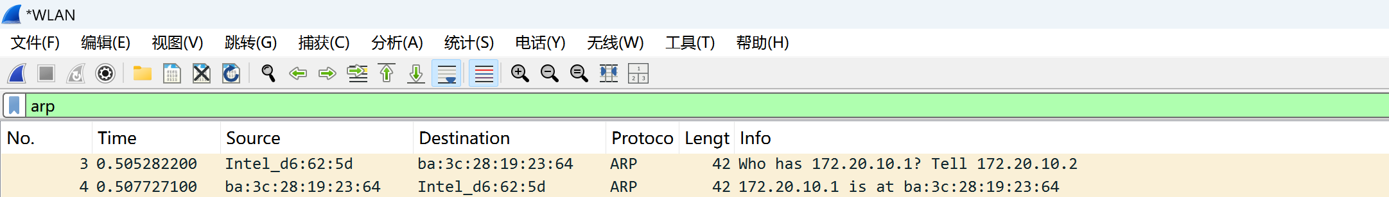
5. 数据分析：
ARP请求包 (Request)：
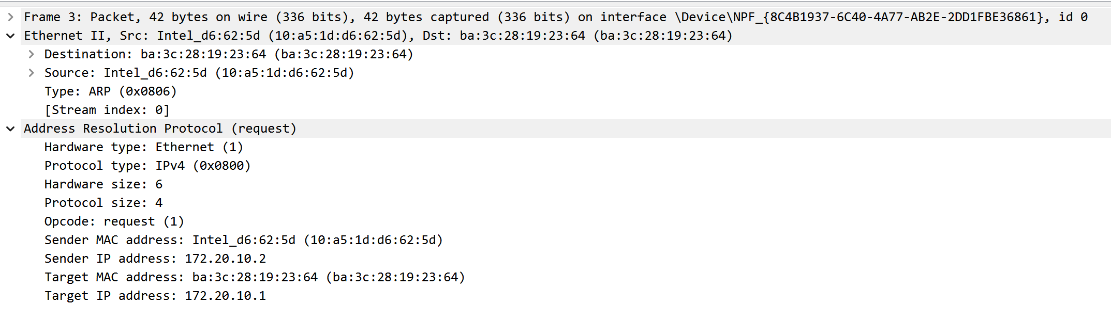
展开 Ethernet II 层，源 MAC 地址为本机地址 10:a5:1d:d6:62:5d，目的 MAC 地址为手机地址 ba:3c:28:19:23:64。
展开 Address Resolution Protocol 层，Opcode 为 request（1），可以观察到 Sender MAC 和 Sender IP 为本机的 MAC 和 IP 地址 172.20.10.2，Target IP 为想要查询的手机 IP 地址 172.20.10.1。

ARP应答包 (Reply)：
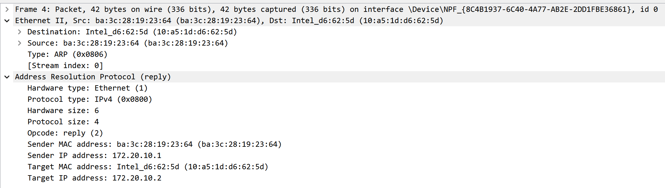
观察到应答包是以单播方式发送回本机的，Ethernet II 层中源 MAC 为手机地址 ba:3c:28:19:23:64，目的 MAC 为本机地址。
ARP 层中 Opcode 为 reply（2）， Sender MAC 和 Sender IP 为手机的 MAC 和 IP 地址 172.20.10.1，Target MAC 和 Target IP 为本机的 MAC 和 IP 地址 172.20.10.2，说明 Target MAC 字段已经成功填入了手机的真实物理 MAC 地址。

4.2 网络层：ICMP 与 IP 协议分片分析
1.重新开启 Wireshark 抓包。
2.进阶分片测试：在 cmd 中发送超过 MTU 大小（通常为 1500 字节）的数据包强制引发分片，输入 ping -l 3000 www.baidu.com。
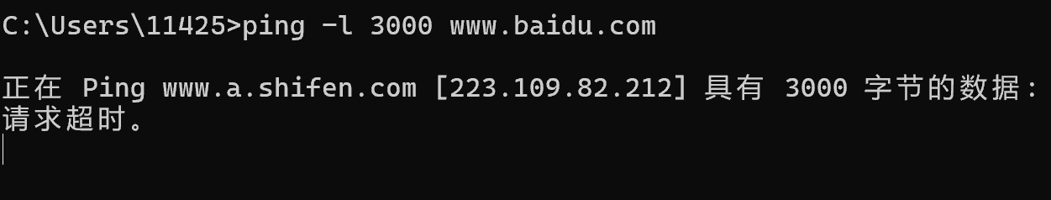
百度防火墙为了安全，可能会拦截这种巨大的 Ping 包，不给回信。但是电脑已经发出分片包（Outbound），并且Wireshark已经记录下电脑发出的“分片过程”。
3.停止抓包，在Wireshark中过滤该网站的IP，输入ip.addr == 223.109.82.212。
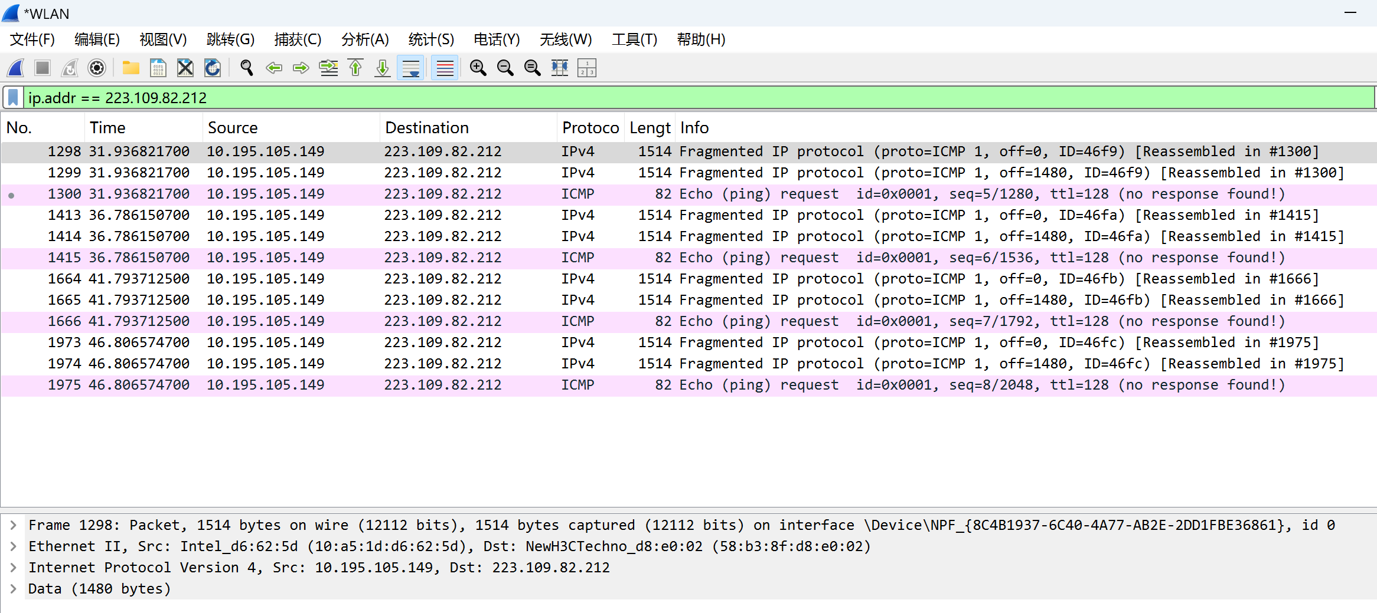
4.数据分析：
由于 Windows 默认执行 4 次 Ping 操作，抓包结果中出现了四组不同的 IP 标识符（0x46f9 至 0x46fc）。本文选取其中 Identification 为 0x46f9 的一组分片报文进行深入剖析，以验证 IP 协议的分片与重组机制。
·验证分片标识：这三个报文的ID均为 0x46f9，证明它们属于同一次ICMP请求，符合 IP 协议对分片标识的定义。
·分析标志位 (Flags)：
查看ID为0x46f9的第一个包核第二个包，其Flags: More fragments是 Set(1)。
查看ID为0x46f9的最后一个包，其Flags: More fragments是 Not set(0)，清晰展示了分片的终止位置。
·分析偏移量 (Fragment Offset)：
第一个包 Offset = 0。
第二个包 Offset = 1480（说明第一个包带了 1480 字节的数据）。
第三个包 Offset = 2960。
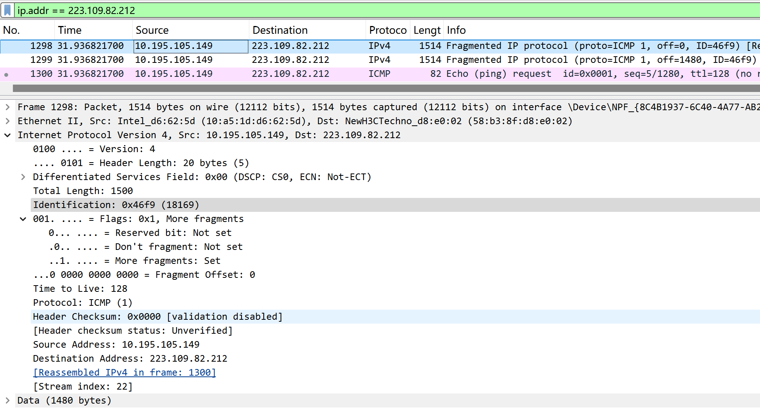
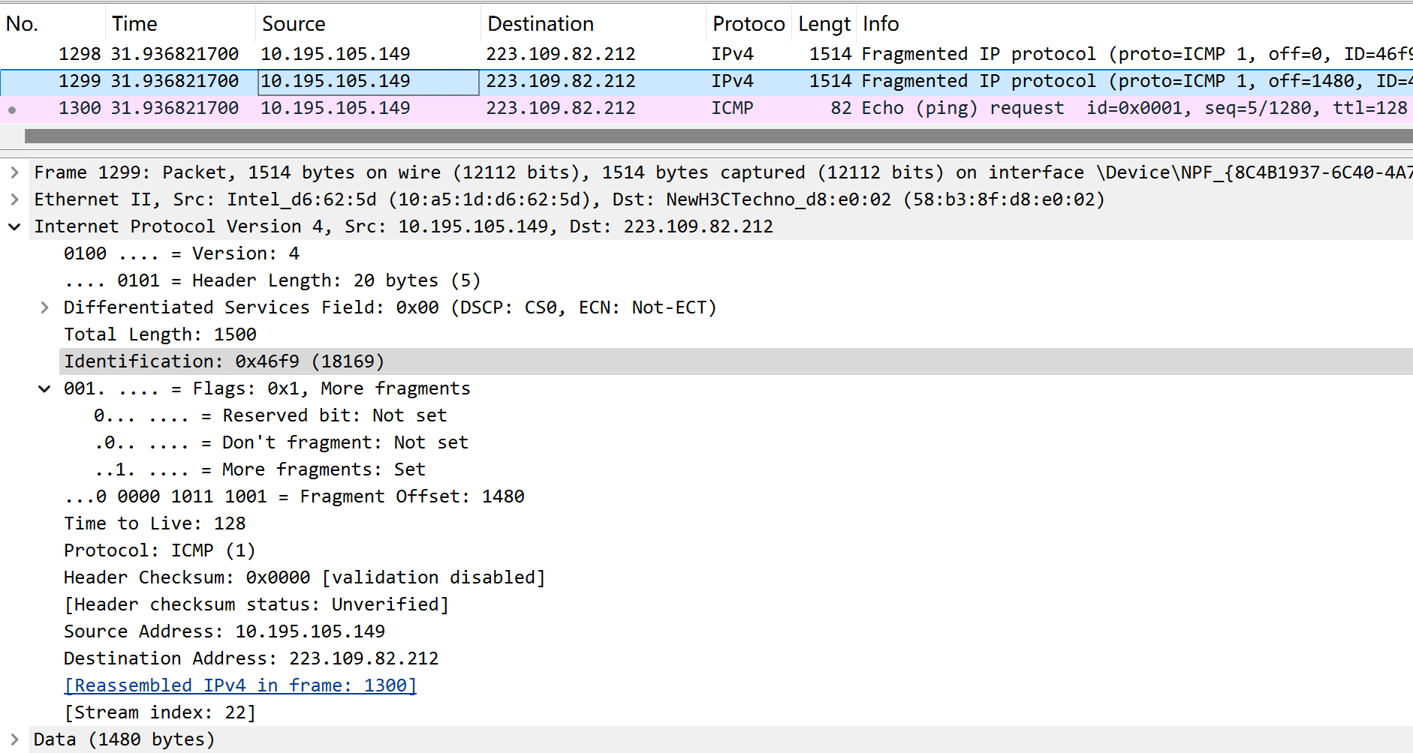
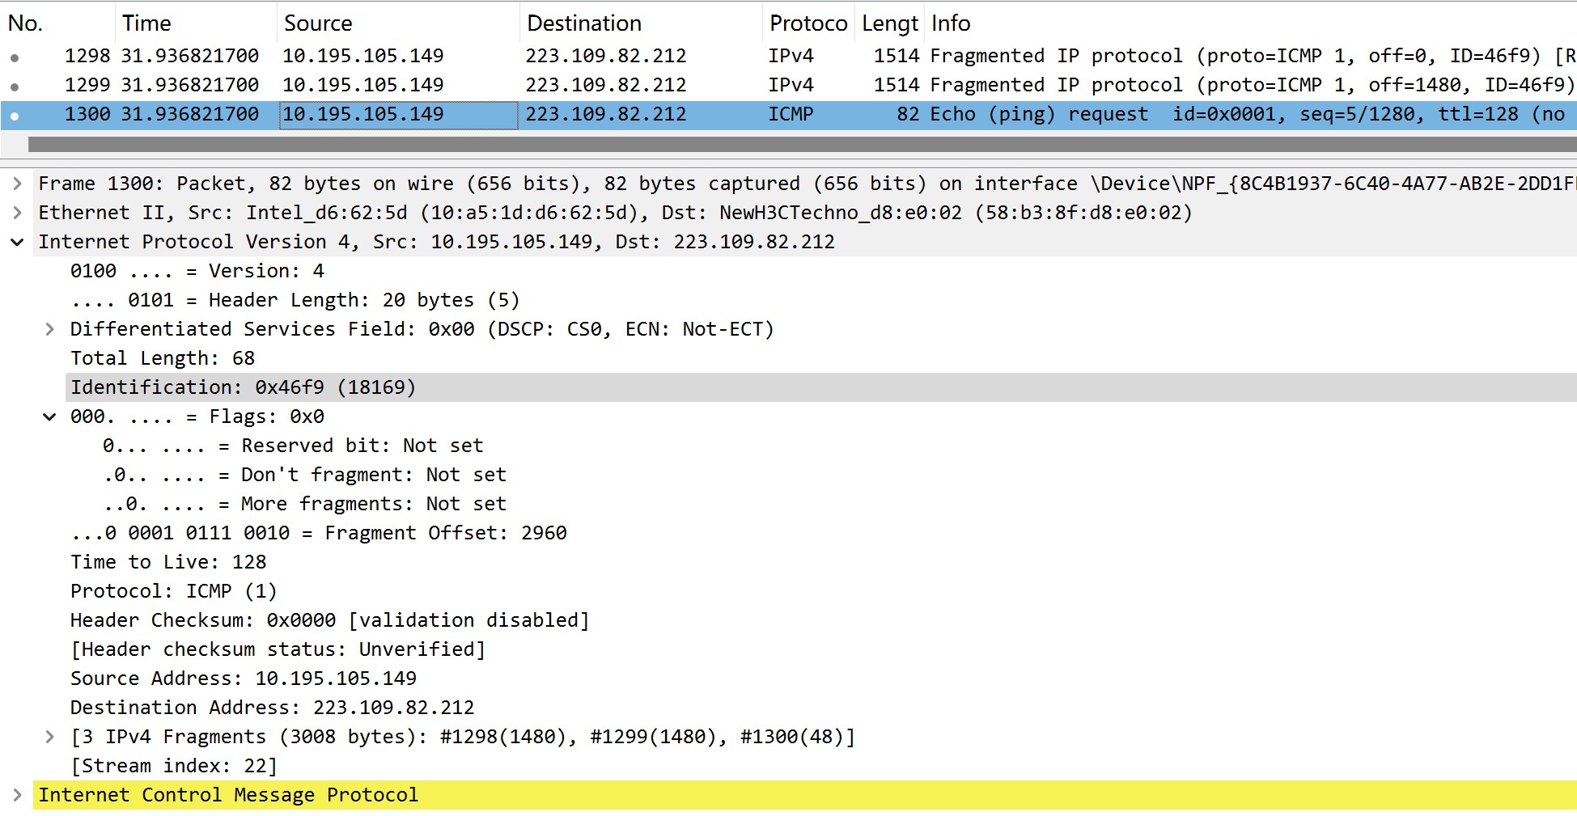
4.3 传输层：TCP 协议（三次握手与四次挥手）
1.开启 Wireshark 抓包。
2.打开浏览器，访问浙江大学官网。网页加载完成后，立刻关闭该网页标签。
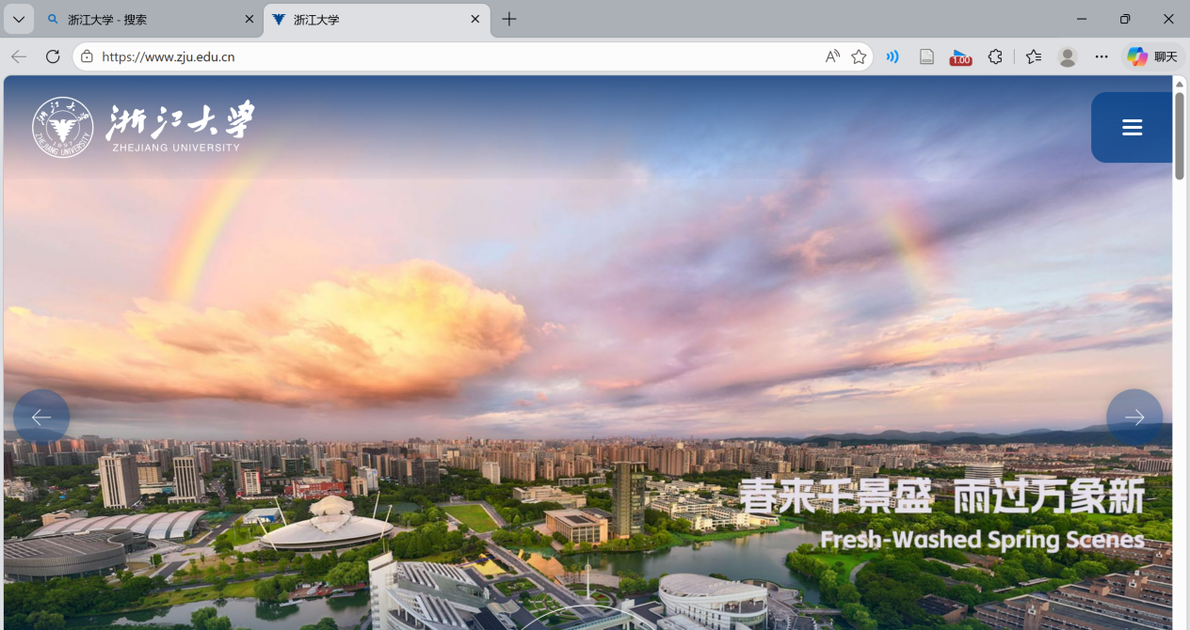
3.在cmd中获取该网站 IP。然后在Wireshark中输入过滤条件 ip.addr == [网站IP] && tcp。
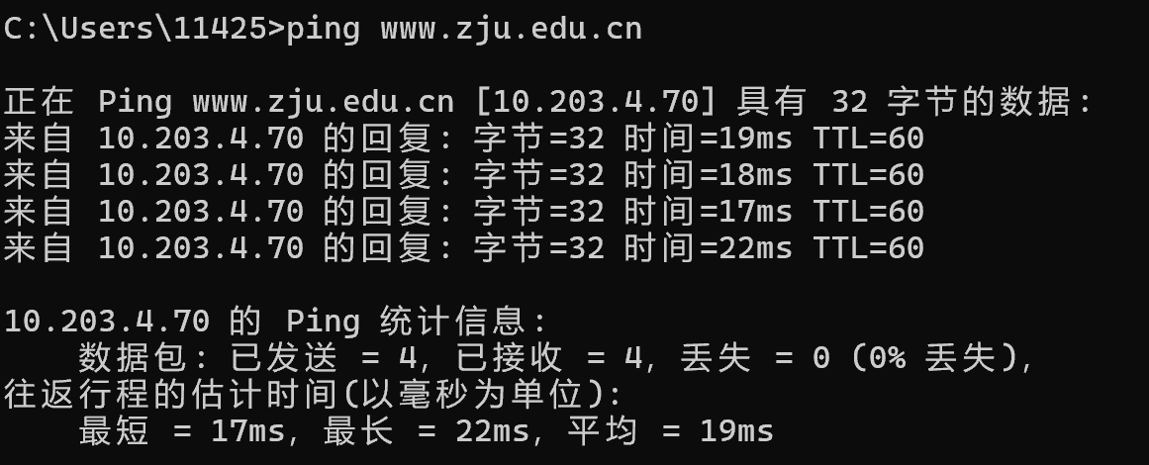
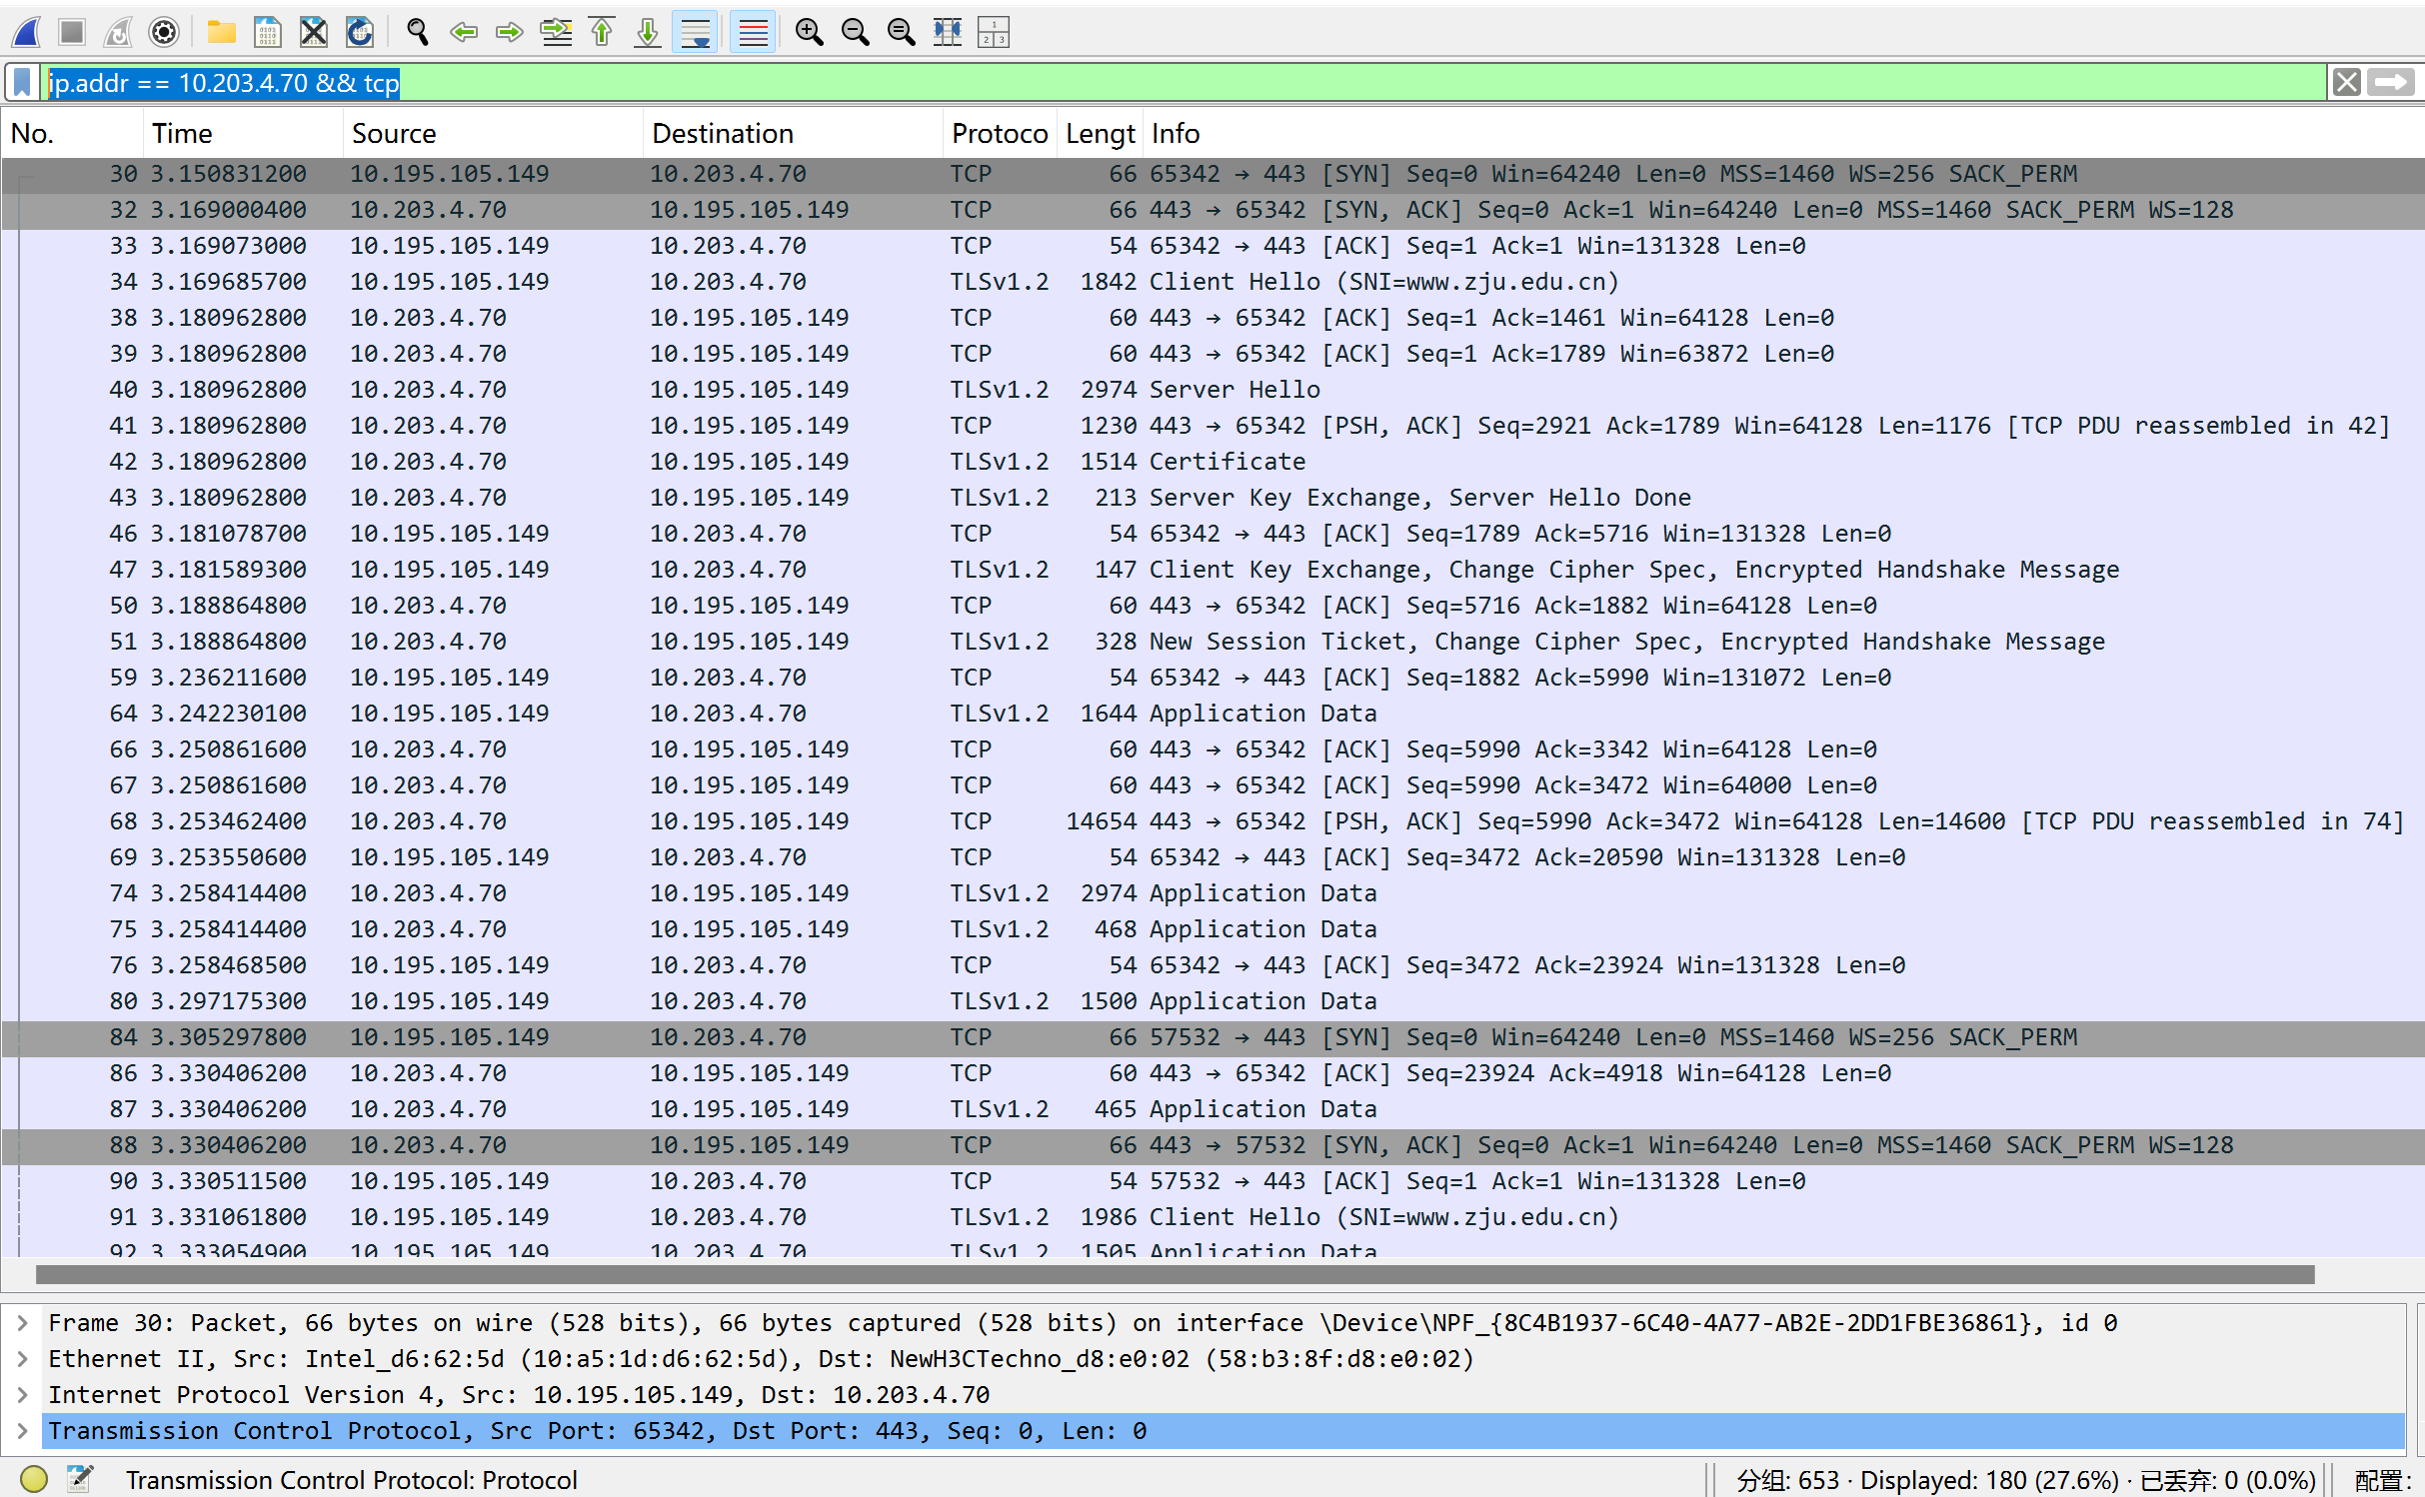
4. TCP协议三次握手的数据传输：
·第一次握手为序号30帧，从电脑IP出发到达浙江大学官网服务器IP地址，[SYN]表面这是一个SYN（同步）包，初始序列号Seq是0，客户端（本机端口 60613）向服务器（端口 80）发起连接，表明本机已准备好发送数据的初始序号。
·第二次握手为序号32帧，从服务器IP向电脑IP传输，服务器收到SYN包后，服务器收到 SYN 包后回复，表示同意建立连接（ACK），并同步自己的初始序列号（SYN）。此时 Ack=1 意味着服务器期待下一次收到客户端 Seq 为 1 的包（Ack =客户端Seq 0+ 1）。
·第三次握手为序列33帧，由电脑IP向服务器IP发送，客户端收到服务器的SYN + ACK包后，再发送一个ACK包，发送最后一个确认包。至此，双向连接正式建立，三次握手完成，双方可以开始传输应用层数据（如后续的 HTTP 请求）。
- 四次挥手断开连接：
在包列表尾部，观察到带有 FIN 标志位的报文，表示一方请求断开连接。双方通过交互 [FIN, ACK] 和 [ACK] 报文，确认双方都无数据发送后，连接正式释放。

3.4 传输层：UDP 协议监测实战
1. 实验目的：对比 TCP 协议，观察无连接的 UDP 协议的报文格式及应用场景。
2. 具体操作：
开启抓包，并在后台运行一个基于 UDP 的应用
在 Wireshark 中输入过滤器 udp。
3. 数据分析：
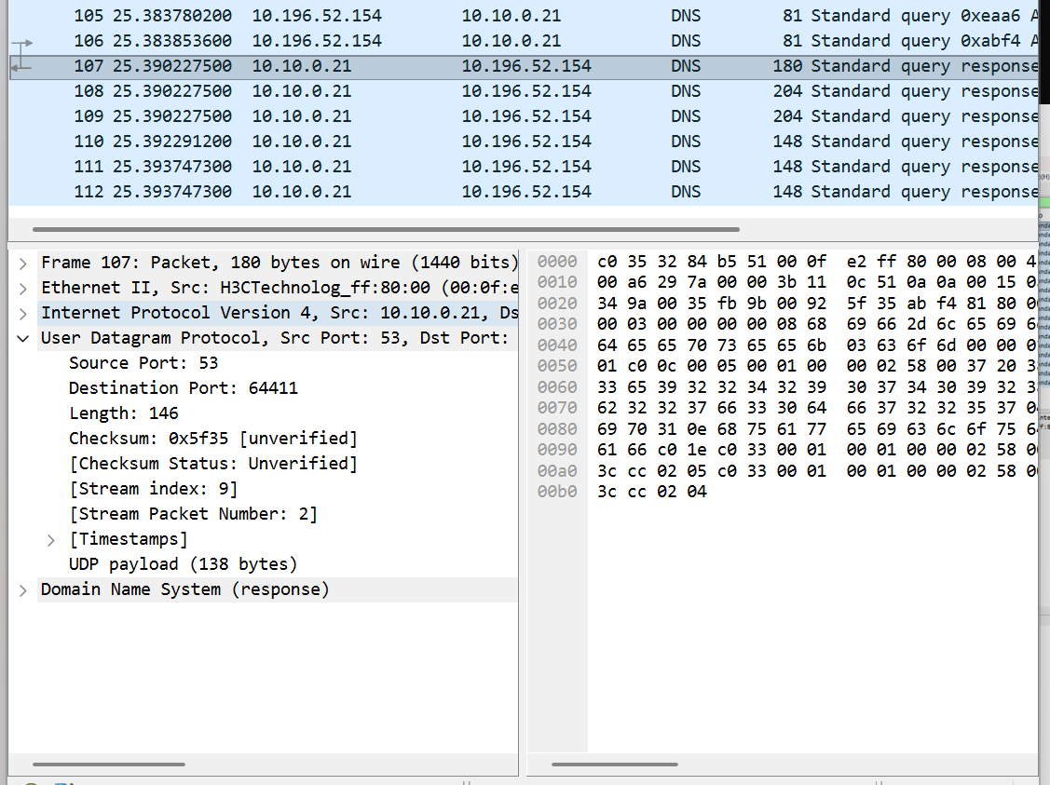
点开 User Datagram Protocol 层，可以清晰看到其首部极其精简，一共只有 8 个字节，仅包含：源端口 (Source Port)、目的端口 (Destination Port)、长度 (Length) 和 检验和 (Checksum)。
相比于 TCP 复杂的确认和流控机制，UDP 省略了这些开销，因此在实时性要求高、允许少量丢包的游戏或视频通话场景中得到了广泛应用。
3.5 应用层：DNS 与 HTTP 协议
1. 实验目的：了解域名解析的完整流程以及网页明文传输协议格式。
2. 具体操作与分析：
DNS 协议分析：
开启抓包，在 cmd 中输入 nslookup www.baidu.com。
过滤 dns，找到目标查询包 Standard query 和响应包 Standard query response。
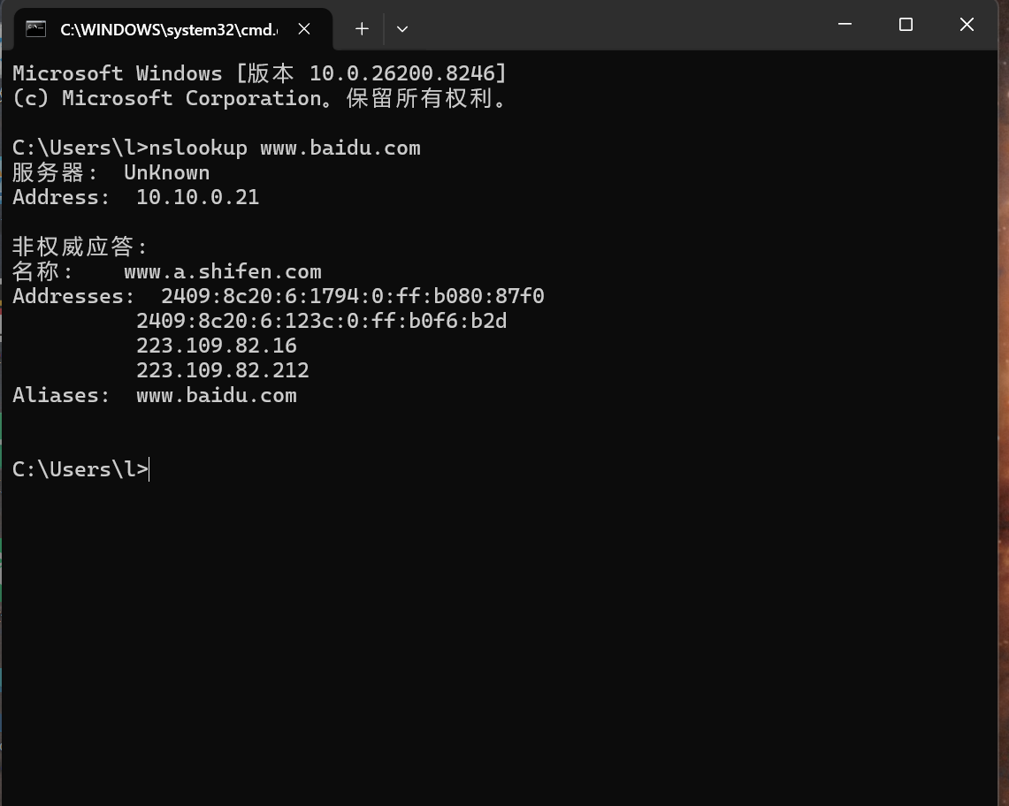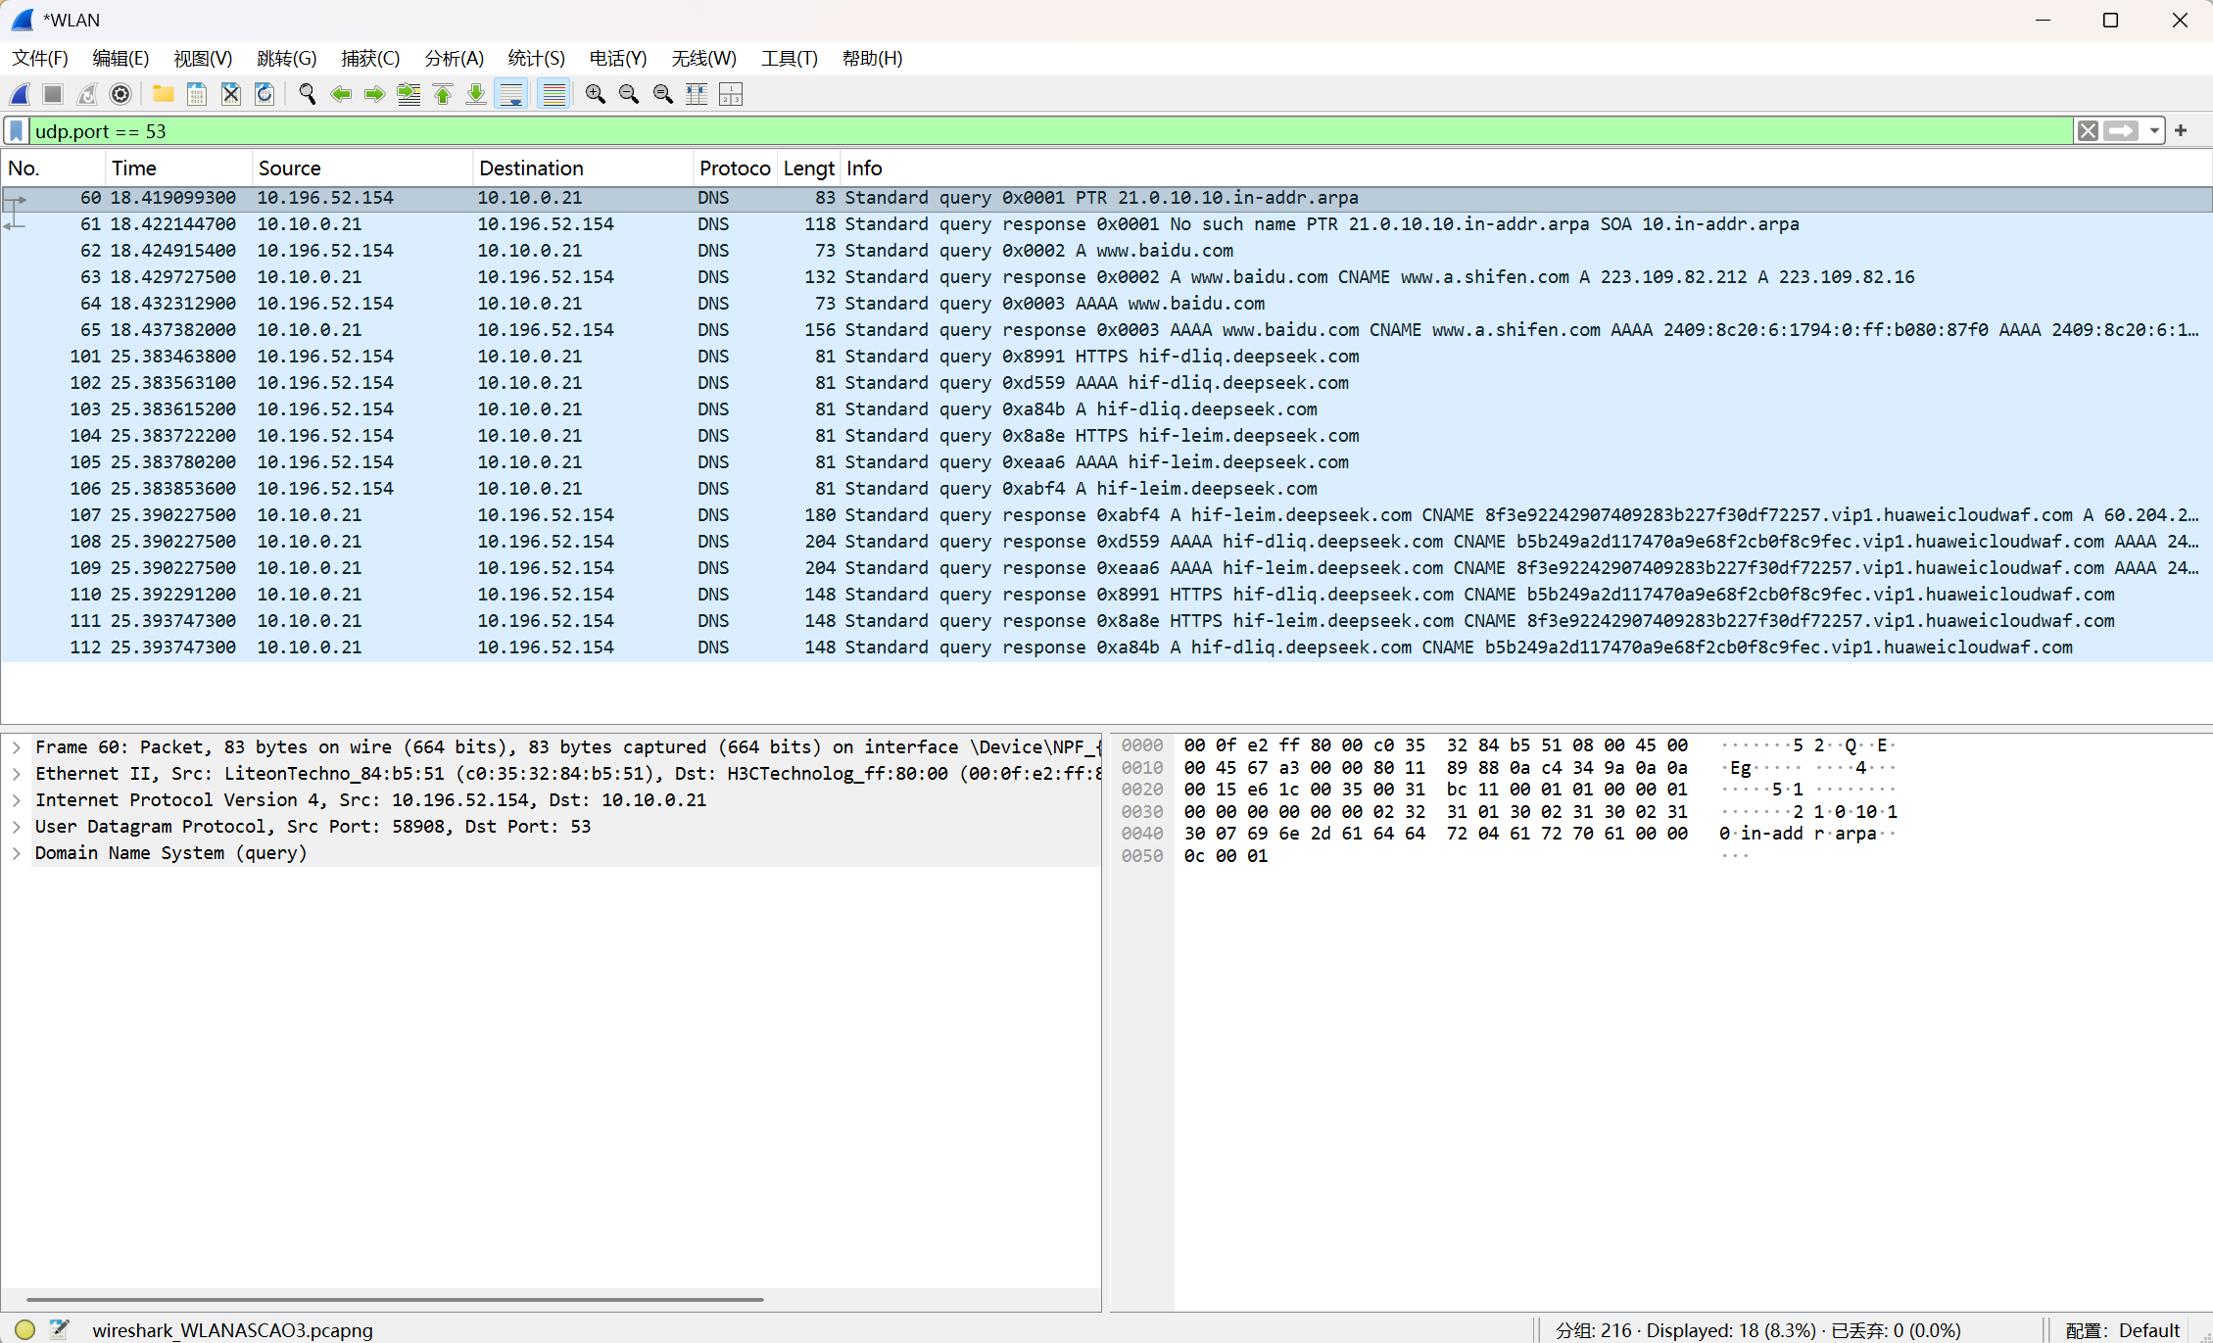
展开响应包的 Answers 字段，可以看到域名对应的 A 记录（IPv4 地址），验证了 DNS 基于 UDP 53 端口将域名转化为 IP 的功能。
HTTP 协议分析：
在 cmd 中使用 curl -I baidu.com 请求网页的头信息。

过滤 http，找到 HEAD / HTTP/1.1 请求包和对应的 200 OK 响应包。
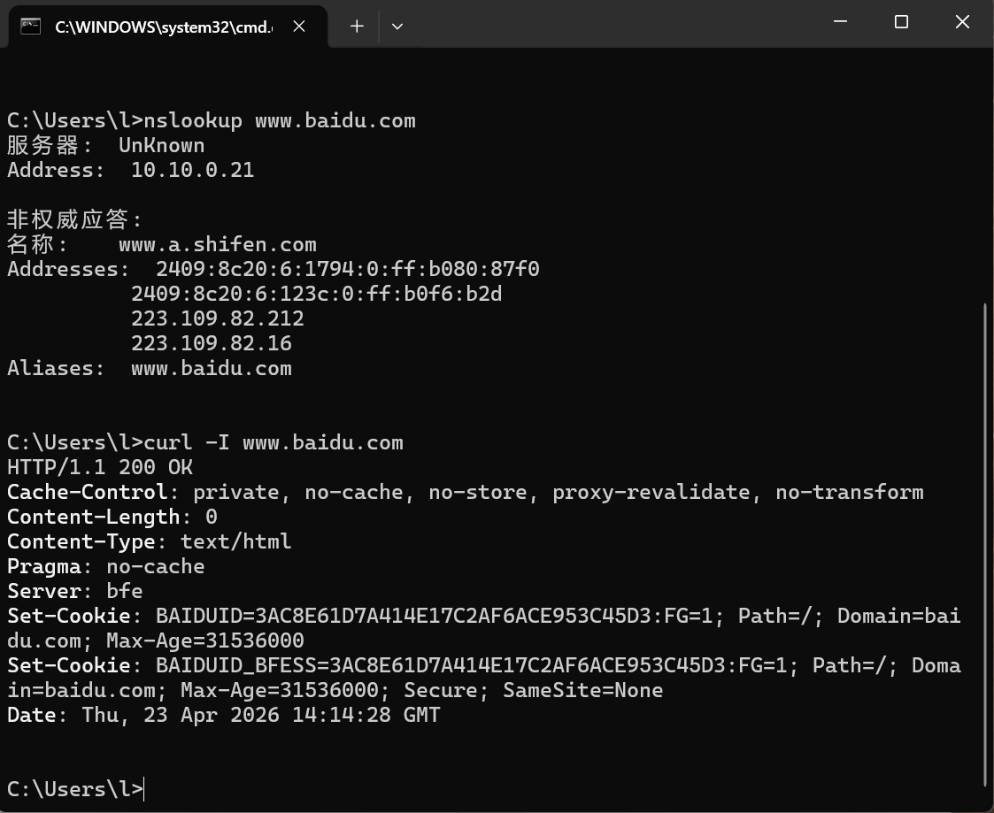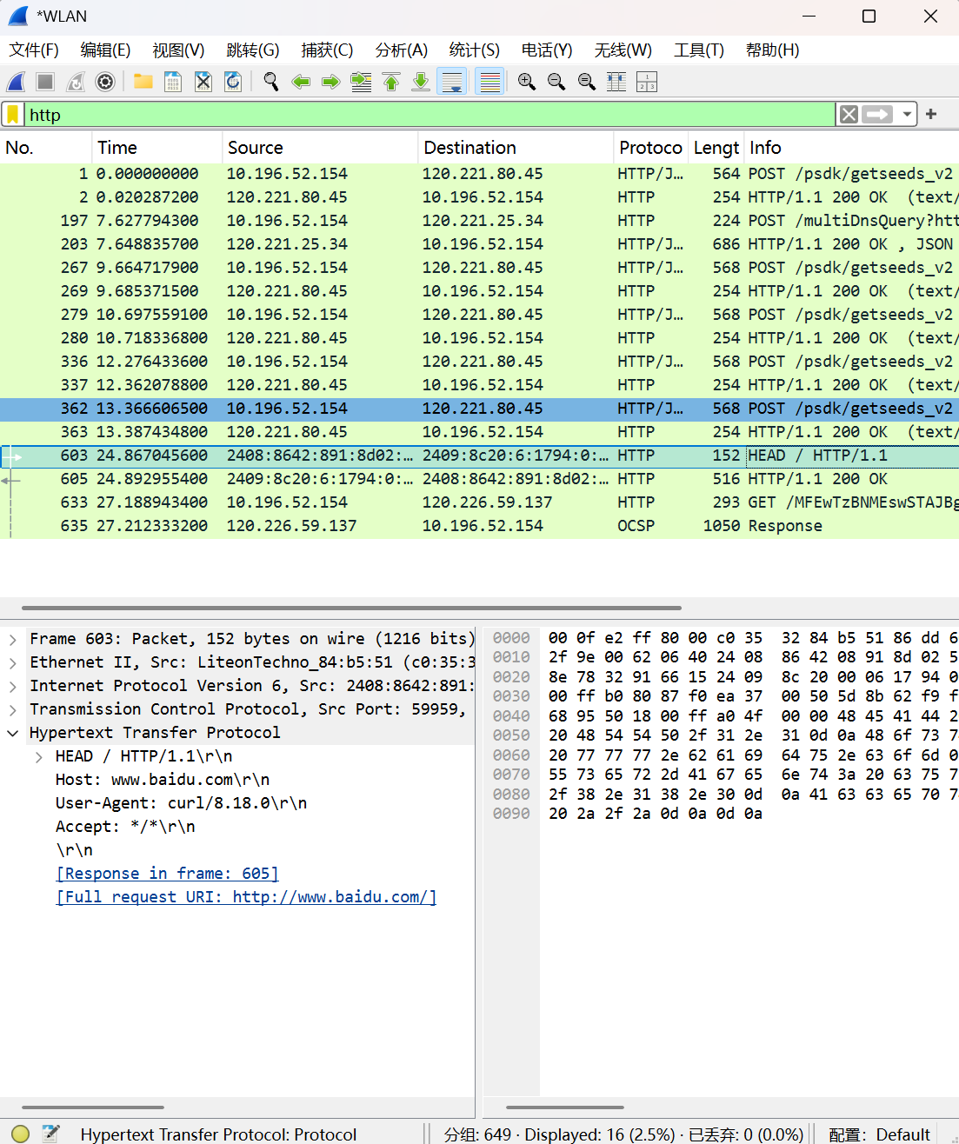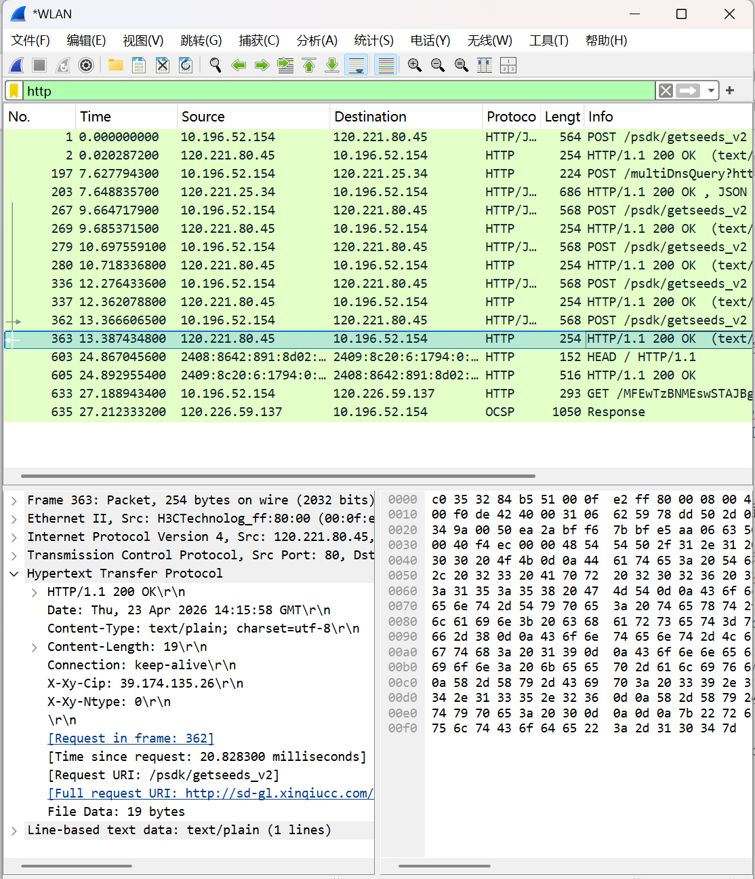
展开 Hypertext Transfer Protocol，分析请求头中的 Host 字段（目标主机名），以及响应头中的 Content-Type（表明返回的是 HTML 数据）和 Content-Length（数据长度）。

四、 实验总结
通过本次对以太网数据的监测与分析，我深入理解了计算机网络协议栈的实际运作逻辑。
在实验前，协议层级和三次握手仅是课本上的示意图。通过 Wireshark 观察到真实的 Flags（标志位） 变化（如 SYN 从 1 到 0，FIN 的出现），我直观地理解了控制位如何驱动 TCP 状态机的转换。在 IP 分片实验中，通过 ping -l 3000 观察到的多个 ID 相同但偏移量不同的报文，让我深刻体会到 MTU 对上层数据的限制以及 IP 层高效的拆分重组能力。
同时提升了发现并解决实际问题的能力。在实验初期，由于网卡选择错误导致捕获不到数据，这让我学会了通过网卡流量曲线判定活跃接口。在观察“四次挥手”时，我发现实际抓到的报文并不总是标准的四条，而是出现了 FIN 和 ACK 合并的现象。通过分析报文详情中的标志位字段，我意识到网络协议在实现时会为了效率进行优化，这加深了我对协议灵活性和健壮性的认识。

